Inkscape
Créer une carte de visite

Logiciel: Inkscape
Auteur(s): communauté des développeurs inkscape
Plateforme(s): Linux – windows – Mac OS X
Version: 0.46
Licence: GNU GENERAL PUBLIC LICENSE
Site: http://www.inkscape.org/

Par
Viviane Larribau
25/05/2009
Publié sous licence Creative Commons BY-NC-SA
Paternité (BY) – Pas d'Utilisation Commerciale (NC) - Partage des Conditions Initiales à l'Identique (SA)
http://creativecommons.org/licenses/by-nc-sa/2.0/fr/
Table des matières
1. Création du document 3
1.1. Paramétrer le format souhaité 4
2. Création de calques 5
3. Introduction de texte 6
3.1. Mise en forme et duplication du texte 7
3.2. Distribution du texte dans la page 9
4. Créer et modifier des formes 10
4.1.Modifier un cercle 10
4.2 Modifier une étoile 12
5. Assembler les calques 14
6. Importer une image 16
Dans ce tutoriel nous allons aborder des notions simples du logiciel Inkscape.
L'objectif défini est le suivant : créer un fond de page personnalisé pour réaliser une carte de visite originale.

Création du document
L'ouverture du document propose une interface conviviale et intuitive et vous propose un accès aux barres d'outils sur trois côtes de la fenêtre.

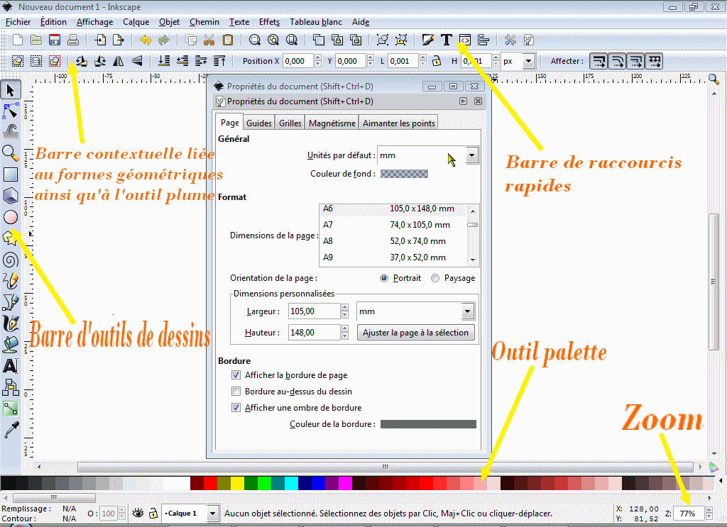

Paramétrer le format souhaité
La première étape va consister à créer le document
Menu : Fichier / Propriété du document, ce qui provoque l'ouverture de la fenêtre dialogue ci-dessous
1- dans l'onglet Page, cocher les unités souhaitées :
- dans ce cas précis mm
- format de page A6.
2 - Dans l'onglet Grille
- sélectionner Nouvelle grille
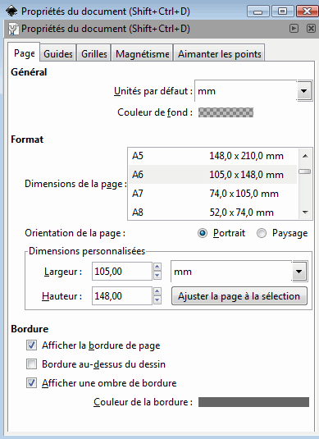
Le document est créé. Pour travailler plus aisément, il faut actionner le zoom en bas de la page à droite, on peut afficher par exemple la valeur 77%

Création de calques
Pour travailler plus aisément il faut créer 3 calques :
l'un nommé Filigrane – Décor - Texte .
Les calques sont des feuilles transparentes qui vont se superposer successivement sur le canevas. Sur chaque calque nous allons travailler une forme différente cela nous permet de travailler chaque forme séparément. Quand le travail est terminé sur un calque, on le verrouille à l'aide du petit cadenas.
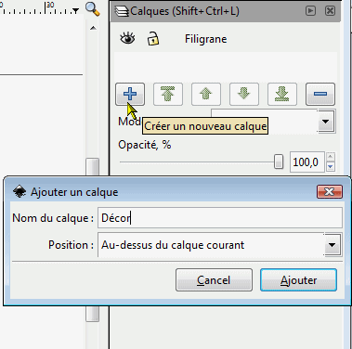

Dans la barre des menus il faut
sélectionner Calque/Calques
remplacer (Layer par défaut) par Filigrane
cliquer sur créer un nouveau calque Décor
cliquer sur créer un nouveau calque Texte

Une fois la création des calques terminée, il faut Sélectionner le calque Filigrane sur lequel nous allons travailler en premier

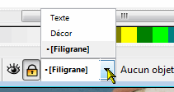

Le choix se fait en bas, sous la palette
des couleurs

Introduction de texte
La deuxième étape va consister à introduire du texte dans notre calque Filigrane.
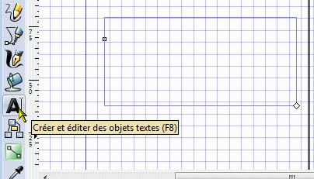
Dans la barre d'outil de dessin il faut sélectionner :
- Créer Editer des objets, on positionne la souris sur le canevas on définit une zone :
un cadre bleu apparaît avec 2 poignées

Ensuite dans la barre d'outils « raccourcis rapides » il faut sélectionner :
2.Voir et sélectionner une police,
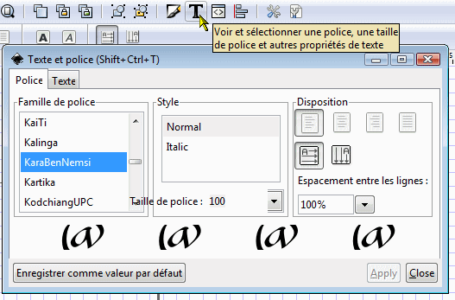

La fenêtre de dialogue
ci contre s'ouvre :
dans l'onglet Police
choisir « KarabenNemsi »
Taille de police 100

Toujours dans la même fenêtre de dialogue, maintenant dans l'onglet texte :
Nous allons taper 4 fois « @ « séparé de deux espaces
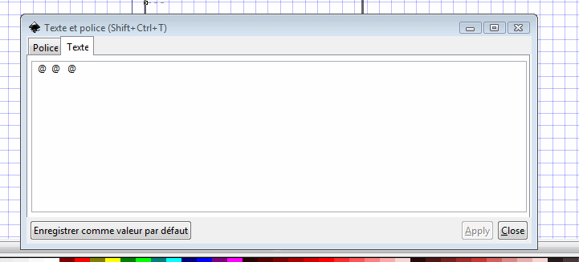
Le texte est créé, il faut fermer la fenêtre.

Mise en forme et duplication du texte
Maintenant, il faut dupliquer le texte sur toute la page avec une couleur très pastel pour créer le filigrane. Procéder de la façon suivante :

1.Éditer les couleurs de l'objet
Choisir une couleur dans l'onglet remplissage
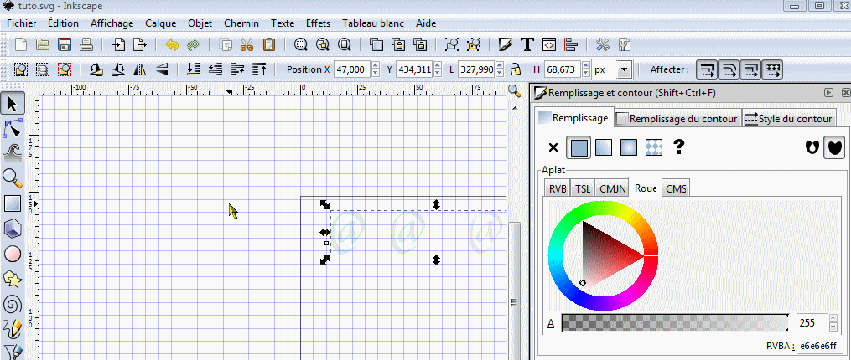

2.Sélectionner
et transformer les objets

A présent nous prenons le texte à l'aide des flèches bidirectionnelles et le disposons à l'endroit choisi, en faisant glisser l'objet.
3 .Dupliquer les objets,
Avec les flèches bidirectionnelles, il faut prendre le texte qui s'est copié juste au dessus du précédent et le disposer en dessous
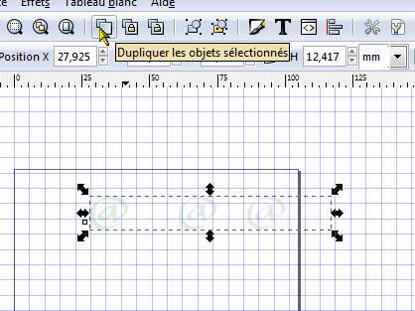
renouveler l'opération 2 fois

Distribution du texte dans la page
Il faut répartir le texte de façon égale sur l'ensemble de la page.
- Sélectionner le 1er texte, ensuite appuyer sur majuscule clic gauche de la souris se positionner sur le 2ème texte et ainsi de suite en maintenant la touche majuscule enfoncée(Fig.1).
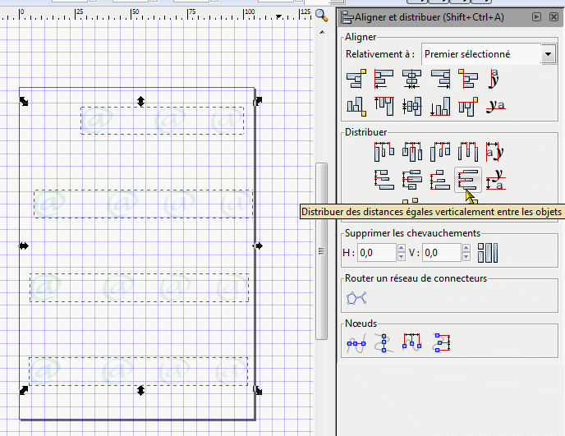

Fig.1 Fig.2

- Dans la barre raccourcis rapides, chosir :
Aligner et distribuer les objets. Dans la
fenêtre contextuelle, sélectionner : distribuer des distances égales verticalement entres les objets (Fig.2)

- Pour conserver cette mise en forme, dans la barre de raccourcis rapides nous allons cliquer sur le bouton :
Grouper les objets.

Créer et modifier des formes

4.1.Modifier un cercle
Pour terminer le filigrane il faut introduire un cercle que nous allons personnaliser pour représenter le symbole « pacman »
Dans la barre d'outils, sélectionner :
Créer des cercles et ellipses,
- déposer le cercle à coté de la feuille de travail
- utiliser les poignées décrites sur la fig.1 en dessous pour obtenir la forme souhaitée.
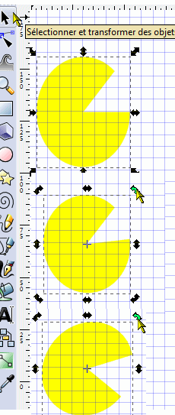
fig .2
poignée de contrôle horizontal
et vertical.
Fig.1
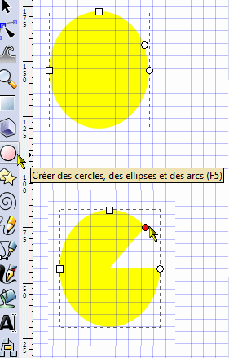

Poignée qui va nous permettre d'obtenir une ouverture d'angle

Nous observerons les flèches directionnelles fig.2 qui vont nous permettre de donner l'orientation
voulue à notre figure, nous allons représenter un « pacman ".
Nous allons terminer cet exercice en renouvelant l'opération suivante pour créer l'œil :

Dans la barre d'outils, cliquer sur la fonction :
Créer des cercles : déposer la forme sous notre 1er cercle fig.1
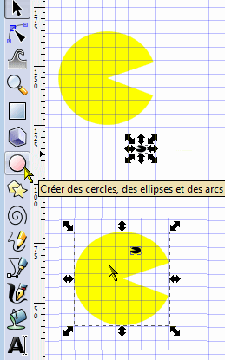
Sélectionner la couleur noire.
Déposer l'œil sur la 1er forme, Shift clic
gauche sélectionner la forme jaune (fig.2)

Ajuster la taille du « pacman » pour l'insérer dans la
carte de visite. Tout sélectionner
Grouper les objets.(fig.3)
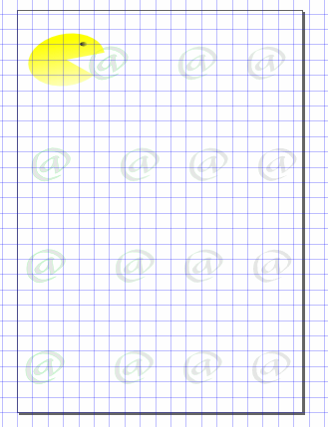

fig2

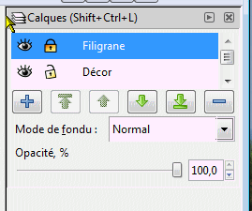
fig.3

Pour terminer avec cette 1er partie, nous allons sélectionner :
Calque/Calques se positionner sur Filigrane, Verrouiller
Se positionner sur le calque Décor pour la 2ème partie

4.2 Modifier une étoile

Dans notre exemple il faut partir de la forme étoile, puis utiliser les options de nœuds afin de modifier la forme initiale.
Nous partons de la forme étoile sur laquelle nous allons appliquer des distorsions, pour obtenir un décor qui se calera sur l'axe du bas de page et l'axe droit de la page.
Je décris la marche à suivre plus bas.

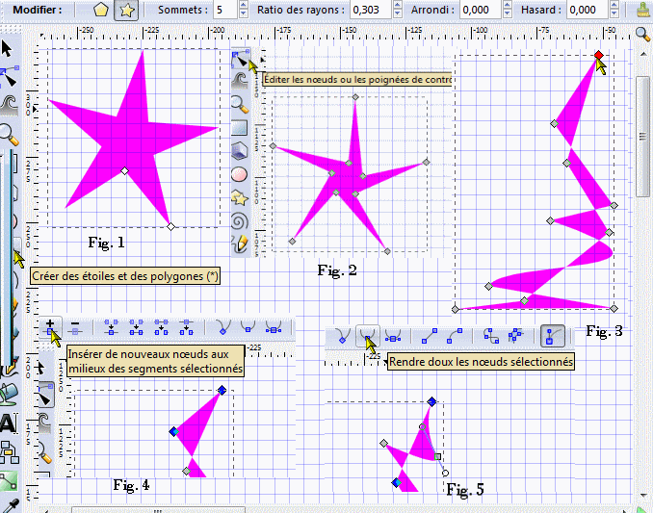

Dans la barre d'outils de dessin sélectionner :
- Créer des étoiles et des polygones Fig.1
Nous constatons 2 poignées grises en forme de losanges sur l'étoile.
Ces poignées nous permettent de modifier la taille et la forme de l'étoile.
- Éditer les nœuds et poignées Fig.2

- Chemin/Objet en chemin Fig.2
Ce qui aura pour effet de rajouter des nœuds gris supplémentaires.
Nous allons les utiliser pour distordre l'étoile et créer la forme qui nous convient
- Pour insérer des nœuds supplémentaires clic gauche entre 2 segments Fig.4
les segments passent de la couleur grisée à la couleur bleue, un nouveau segment est créé.

- Dans la barre contextuelle des nœuds, cliquer sur « rendre doux les nœuds » ce qui ajoute des poignées supplémentaires qui se nomment : « Point de contrôle » et sont représentés par des ronds. Ces poignées vont nous permettre d'adoucir les formes Fig.5

Assembler les calques
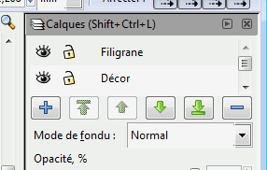
Maintenant que l'objet décor est terminé il faut l'associer au premier calque filigrane pour grouper les 2 objets. Pour cela il faudra d'abord déverrouiller le calque filigrane. Procédons de la façon suivante.
Dans le menu déroulant calque sélectionner Filigrane , un clic sur le cadenas, permet de déverrouiller.

Maintenant que le calque est déverrouillé à l'aide des poignées, redimensionner l'étoile pour qu'elle s'ajuste au format de la carte de visite.
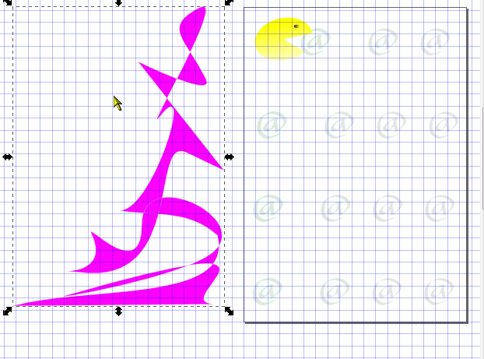

Ensuite, utiliser l'outil Sélectionner et transformer les objets A l'aide des flèches bidirectionnelle déposer le Décor sur le dessin filigrane
Sélectionner Grouper les objets sélectionnés
dans le menu calque Verrouiller Filigrane
Verrouiller Décor
A présent il faut sélectionner l'objet Filigrane et L'objet Décor pour les grouper

Après avoir sélectionner les objets un à un.
Dans la barre de raccourcis rapides sélectionner :
Grouper les objets

ensuite il faut procéder au verrouillage
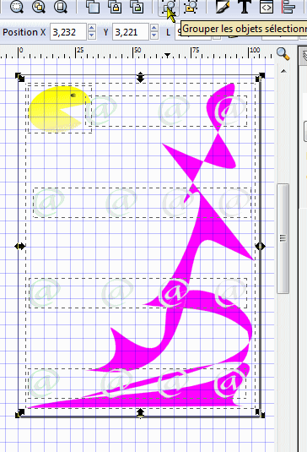
des deux calques.
Calque/Calques filigrane Verrouiller
Décor verrouiller

Importer une image

Pour terminer le document, abordons la notion « importer ».
Inkscape,nous permet d'importer des images.
Il faut importer une image qui a été créée avec inkscape donc au format .svg et exportée en format bitmap (.bmp)
Fichier importer une image choisir l'image souhaitée dans un fichier de son disque dur

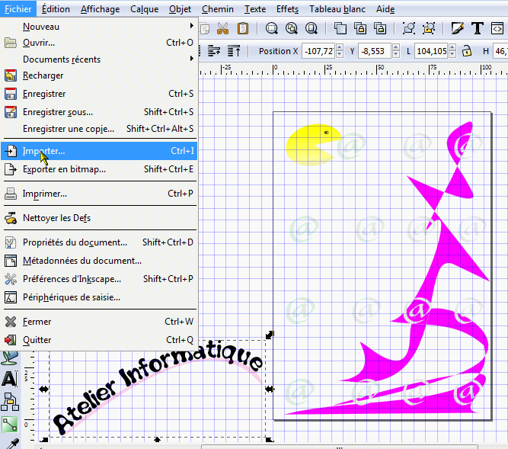
A l'aide de l'outil :
Sélectionner et transformer les objets : l'image Atelier informatique apparaît sur le canevas . Il faut la prendre et la disposer à l'endroit souhaité sur la carte de visite.

A présent pour terminer l'opération
Sélectionnons les objets, en cliquant dans la barre de raccourcis rapides : Gouper les Objets
Verrouiller les 3 calques avant d'enregistrer notre travail.
Nous allons enregistrer l'image au format pdf si nous souhaitons la faire compléter par un imprimeur;Ou en un grand nombre de format proposés
soit pour travailler sous gimp soit sous open office pour compléter la carte de visite.


